Tillsynsbegäran – information om höga naturvärden och fridlysta arter i avverkningsanmälan A 55586-2023 i Upplands-Bro kommun
Denna tillsynsbegäran behandlar höga naturvärden i avverkningsanmälan A 55586-2023 i Upplands-Bro kommun som inkom 2023-11-02 och omfattar 38,9 ha.
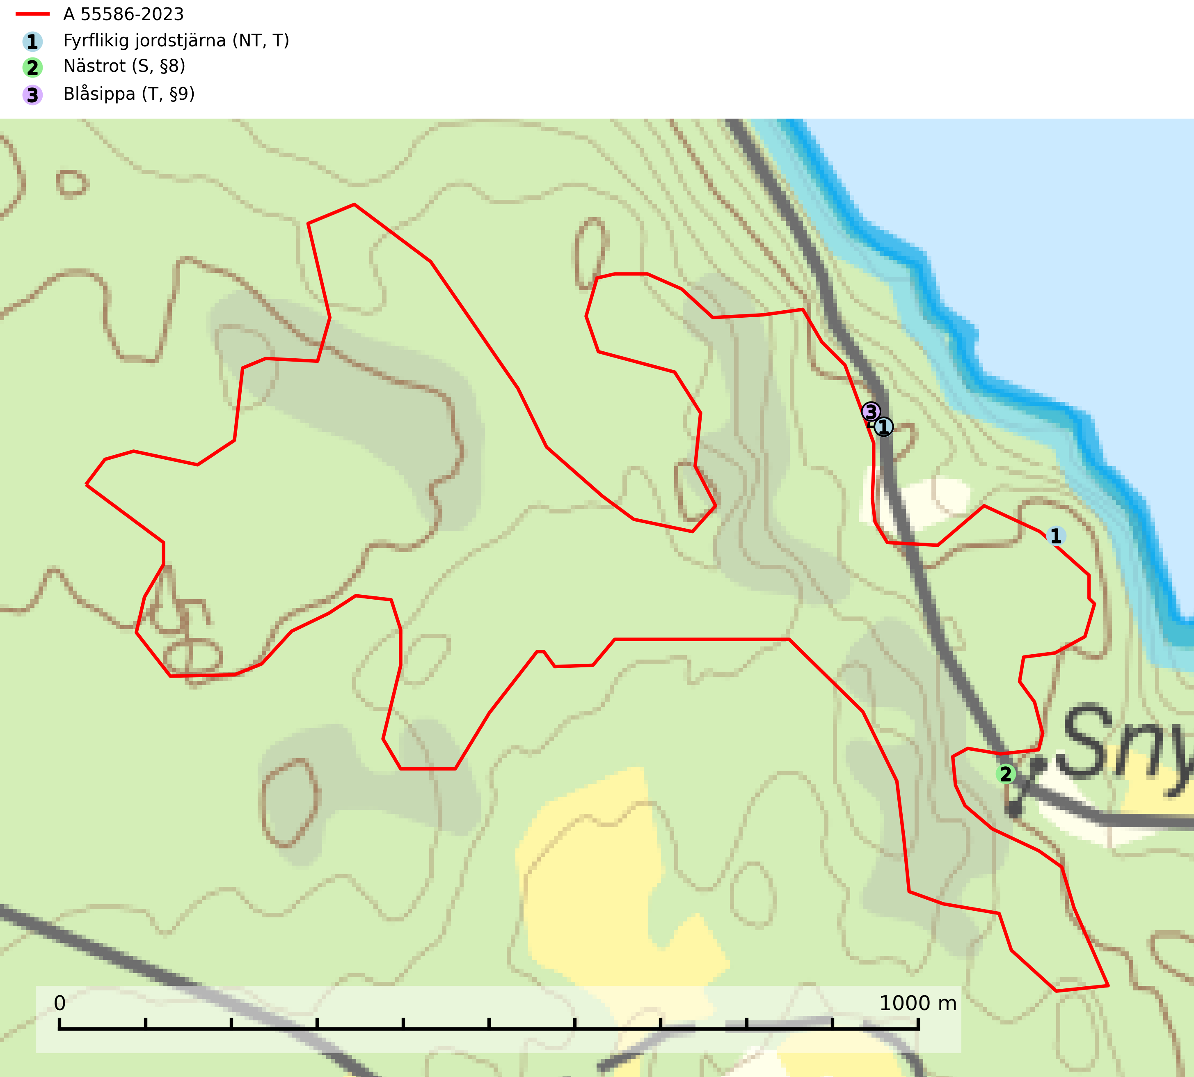
Figur 1. Fyndplatser för naturvårdsarter inom 24 meter från avverkningsanmälan. Markörer utan svart kant är placerade på fyndplatsen. Markörer med svart kant är placerade vid sidan av fyndplatsen och har ett svart streck som visar fyndplatsens exakta position. Kartans mittpunktskoordinat är N 6608280, E 656180 i SWEREF 99 TM.
Inom 24 meter från avverkningsanmälan finns fynd av 3 naturvårdsarter, varav 1 är rödlistad, 2 är fridlysta, 2 är typiska (T) och 1 är signalart (S): fyrflikig jordstjärna (NT, T), nästrot (S, §8) och blåsippa (T, §9). Se Figur 1.

Tillsynsbegäran
Vi begär härmed att Skogsstyrelsen fattar beslut enligt miljöbalken som säkerställer att skogens höga naturvärden bevaras samt att EU-lagstiftning efterlevs och att artskyddsbrott förhindras.
Vi önskar även ta del av de ställningstaganden och beslut som myndigheten meddelar till följd av aktuell avverkningsanmälan och föreningens inlaga (se 34 § förvaltningslagen).

Naturvårdsarter och fridlysta arter
Nedan följer beskrivningar av de naturvårdsarter och fridlysta arter som har sina livsmiljöer och växtplatser i den avverkningsanmälda skogen. De påträffade naturvårdsarterna är ett tydligt kvitto på att det rör sig om en skog med höga naturvärden.
Fyrflikig jordstjärna (NT) är en nedbrytare i löv- eller barrförna i skogsmark på väl dränerade och mer eller mindre kalkrika jordar. Den är främst funnen i örtrika gamla barrskogar, med eller utan lövträdsinslag, där den växer i nakna eller mosstäckta välutvecklade barrmattor, under gran, tall, en och ibland idegran. Artens växtplatser, och även den närliggande skogsmiljön kring växtplatserna, bör undantas från slutavverkning och genomgripande gallringar. Fyrflikig jordstjärna är typisk art för 9050 Näringsrik granskog (SLU Artdatabanken, 2024).
Blåsippa (§9) är typisk art för 9050 Näringsrik granskog, 9020 Nordlig ädellövskog och 8240 Karsthällmarker (SLU Artdatabanken, 2025).

